الولاية: عموم الولايات
التاريخ: 23. 02. 2018
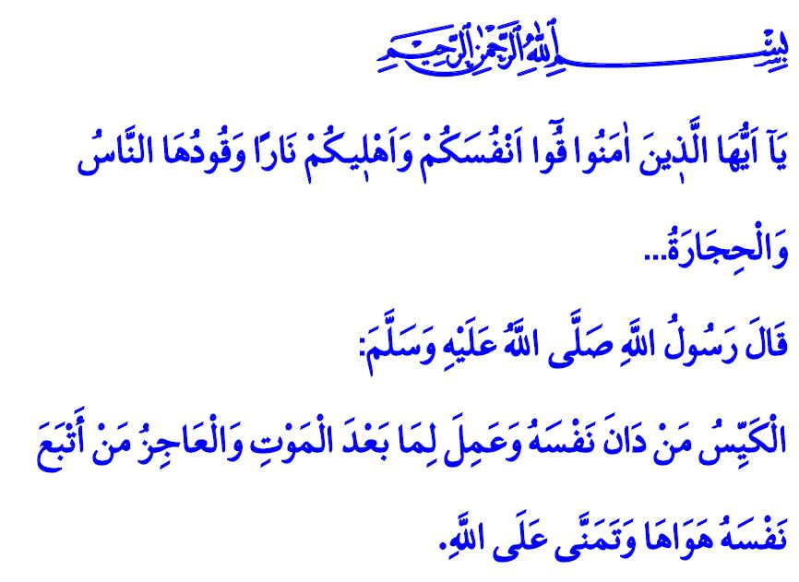

الإِدْماَنُ فَخٌّ
بارَكَ اللهُ لَكُمْ في جُمُعَتِكُمْ إِخْوانِيَ الأعِزّاءُ!
يَقولُ اللهُ تَعالى في مُحْكَمِ تَنْزيلِهِ: "يَا أَيُّهَا الَّذِينَ آمَنُوا قُوا أَنفُسَكُمْ وَأَهْلِيكُمْ نَاراً وَقُودُهَا النَّاسُ وَالْحِجَارَةُ..." . وَيَقولُ رَسولُ اللهِ (ص): "الْكَيِّسُ مَنْ دَانَ نَفْسَهُ وَعَمِلَ لِمَا بَعْدَ الْمَوْتِ وَالْعَاجِزُ مَنْ أَتْبَعَ نَفْسَهُ هَوَاهَا ثُمَّ تَمَنَّى عَلَى اللَّهِ".
إِخْواني!
إنَّ الإنْسانَ أَشْرَفُ المَخْلُوقاتِ وَأَكْرَمُهُمْ. وَقَدْ أَرْسَلَ اللهُ الإسْلامَ حَتّى يَعيشَ الإنْسانُ حَياةً تَليقُ بِهَذِهِ القِيمَةِ، وَيَنالَ السَّعادَةَ في الدُّنْيا وَالآخِرَةِ. وَغايَةُ دينِنا الحَنيفِ هِيَ حِمايَةُ نَفْسِ الإنْسانِ وَمالِهِ وَعِرْضِهِ وَشَرَفِهِ وإيمانِهِ مِنَ الفِتْنَةِ وَالفَسادِ وَمِنْ سائِرِ المُنْكَراتِ. لِهَذا يُحارِبُ الإسْلامُ كُلَّ ما يَسْتَهْدِفُ نَفْسَ الإنْسانِ وَمالَهُ، وَيُضْعِفُ عَقْلَهُ وَإدْراكَهُ، وَيُؤْذي عِرْضَهُ وَنَسْلَهُ، وَيَسْلُبُ مِنْهُ حُرِّيَّةَ الدّينِ وَالعَقِيدَةِ. وَيُحَرِّمُ الإسْلامُ كُلَّ العاداتِ السَّيِّئَةِ وَأَنواعَ الإدْمانِ التي تُفْسِدُ عَلى الفَرْدِ والأُسْرَةِ والمَجْتَمَعِ سَكينَتَهُ وَطُمَأْنِينَتَهُ.
أيُّها المُؤْمِنُونَ الأعِزّاءُ!
إِنَّ القُرْآنَ الكَريمَ يُعَلِّمُنا أنَّ الحَياةَ الدُّنْيا دارُ امْتِحانٍ وَابْتِلاءٍ، وأنَّ كُلَّ مَنْ يُريدُ أنْ يَجْتازَ هَذا الامْتِحانَ، عَلَيْهِ أنْ يَتَحَرَّرَ مِنْ أهْوائِهِ وَشَهَواتِهِ. وَأنَّ الذي يَسْعَى وَراءَ أَهْوائِهِ وَشَهَواتِهِ وَآمالِهِ الفانِيَةِ عاقِبَتُهُ الخُسْرانُ المُبينُ. وَاعْلَموا أنَّ كُلَّ إِدْمانٍ يُنْسِينا أَهَمِّيَّةَ هَذِهِ الحَياةِ القَصيرَةِ وَقيمَتَها وَجِدِّيَّتَها فَخٌّ، وَكُلَّ عادَةٍ سَيِّئَةٍ تَجْعَلُ وَقْتَنا وَمالَنا وَصِحَّتَنا تَذْهَبُ هَباءً ، خَطَرٌ يُهَدِّدُ مُسْتَقْبَلَنا.
أيُّها المُسْلِمُونَ الأكارِمُ!
كَيْفَ يُمْكِنُ لِلإنْسانِ الذي أَصابَ دِماغَهُ الضُّمورُ بِتَناَوُلِ المُخَدِّراتِ وَالمُشْروباتِ الكُحولِيَّةِ أَنْ يُفَكِّرَ وَيَعْقِلَ وَالقُرْآنُ الكَريمُ يَسْأَلُنا مَرّاتٍ عَديدَةٍ: "أفلا تعقلون"؟. كَيْفَ يُمْكِنُ لِلإنْسانِ الذي يَجْلِسُ أمامَ الشَّاشَةِ ساعاتٍ طَويلَةً بَعيداً عَنِ الحَياةِ أنْ يَرى ما حَوْلَهُ مِنَ النِّعَمِ وَيَشْكُرَ اللهَ عَلَيْها واللهُ تَعالى يُحَذِّرُنا في كِتابِهِ الكَريمِ بِقَوْلِهِ: "قَلِيلًا مَّا تَشْكُرُونَ"؟. كَيْفَ يُمْكِنُ لِلإنْسانِ الذي يَسْهَرُ اللّياليَ على أَلْعابِ القِمارِ وَالحاسُوبِ أَنْ يَعْتَنِيَ بِأُسْرَتِهِ وَرَسولُ اللهِ (ص) يَقولُ: "كَفى بِالمَرْءِ إثْماً أنْ يُضَيِّعَ مَنْ يَقوتُ".

إخواني!
الإدْمانُ يَهْدِمُ الأُسَرَ وَيُضَيِّعُ ثَرْوتَنا الوَطَنِيَّةَ ويُزَعْزِعُ مَعْنَوِيّاتِنا مِنْ جُذُورِها. فَيا حَسْرتاهُ على الإنْسانِ الذي خَلَقَهُ اللهُ في أَحْسَنِ تَقْويمٍ أنْ يَرْحَلَ مِنْ هَذِهِ الدُّنْيا دونَ أَنْ يَسْتَعْمِلَ مَيِّزَتَهُ هَذِهِ في خِدْمَةِ مُجْتَمَعِهِ وَأُمَّتِهِ. أَبْناؤُنا مَعَ الأسَفِ يُقْبِلونَ على العاداتِ السَّيِّئَةِ بِدافِعِ التَّقْليدِ وَالمُحاكاةِ وَالفُضُولِ. وَشَبابُنا الذين لا يَلْقَوْنَ الاهْتِمامَ وَالعِنايَةَ وَالمَحَبَّةَ الكافِيَةَ مِنْ أُسَرِهِمْ، يَقَعونَ بَسُهُولَةٍ في شِباكَ الخائِنينِ. وَوَظيفَتُنا في هَذِهِ الحالِ تَتَمَثَّلُ في إرْشادِهِمْ وَتَوْجيهِهِمْ، وُمُتابَعَةِ أَعْمالِهِمْ، وَتَلْبِيَةِ احْتِياجاتِهِمِ المادِّيَّةِ وَالمَعْنَوِيَّةِ عَلى حَدٍّ سَواءٍ. وَرَسُولُنا الكَريمُ (ص) يُذَكِّرُنا بِهَذِهِ الوظيفَةِ الهامَّةِ في قَوْلِهِ: "وَلأَهْلِكَ عَلَيْكَ حَقّاً".
إخْوانِيَ الأعِزّاءُ!
يَقولُ حَبيبُنا المُصْطَفى (ص): "نِعْمَتَانِ مَغْبُونٌ فِيهِمَا كَثِيرٌ مِنَ النَّاسِ: الصِّحَّةُ وَالْفَرَاغُ". فَتَعالَوْا نُدْرِكْ قيمَةَ هاتَيْنِ النِّعْمَتَيْنِ، وَلْنَحْرِصْ على الابْتِعادِ عَنِ المُخَدِّراتِ والمَشْروباتِ الكُحولِيَّةِ وَالسَّجائِرِ التي تُعْتَبَرُ العَدُوَّ اللَّدودَ لِصِحَّةِ أَرْواحِنا وَأَجْسادِنا. تَعالَوْا نَكُنْ يَقِظينَ حِيالَ الإدْمانِ على الإنْتَرْنِتْ الذي يَبْتَلِعُ أوْقاتَنا مِثْلَ الثُّقْبِ الأسْوَدِ، وَيَمْنَعُنا مِنْ تَخْصيصِ الوَقْتِ لِلْأَعْمالِ المُفيدَةِ. وَلْنَتَعَلَّمْ وَلْنُعَلِّم الآخَرينَ اسْتِعْمالَ الإمكاناتِ التِّكْنُولُوجِيَّةِ بِشَكْلٍ واعٍ وَمَدْروسٍ. تَعالَوْا لا نَنْسَ أنَّ الأخْلاقَ وَالفَضائِلَ وَالعاداتِ الحَسَنَةَ يَكْتَسِبُها الإنْسانُ في أُسْرَتِهِ، وَأَنَّ الشَّبابَ لا يُمْكِنُهُمْ أنْ يَتَجَنَّبوا الإدْمانَ إلا بِالْإهْتِمامِ وَالعِنايَةِ والمَحَبَّةِ التي نُبْدِيها لَهَمْ.
أيُّها المُؤْمِنونَ الأعِزّاءُ!
جَميعُنا مُكَلَّفُ بِالفِطْنَةِ وَاليَقَظَةِ حيالَ أنْواعِ الإدْمانِ التي تُسَمِّمُ أبْناءَنا وَتَجْعَلُهُمْ مَشْغولينَ ساعاتٍ طَويلَةً في انْتِصاراتٍ مُزَيَّفَةٍ مِثْلَ التَّدْخينِ وَالمُسْكِراتِ وَالمُخَدّراتِ وَالقِمارِ وَالإنْتِرْنِتْ وَالكومْبيوتِرِ وَالهَواتِفِ الذَّكِيَّةِ. وَاللهُ تَعالى أنْذَرَنا بِأَنَّ عاقِبَةَ هَذا الأمْرِ وَخِيمَةٌ عِنْدَما قالَ سُبْحانَه: "فَخَلَفَ مِن بَعْدِهِمْ خَلْفٌ أَضَاعُوا الصَّلَاةَ وَاتَّبَعُوا الشَّهَوَاتِ..." .
يَجِبُ عَلَيْنا أنْ لا نَنْسى أنَّ أوْلادَنا أَمانَةٌ في أَعْناقِنا لأَنَّهُمْ أَمَلُ المُسْتَقْبَلِ. فَتَعالَوْا نُزَوِّدْهُمْ بِدينِنا وَثَقافَتِنا وَهُوِيَّتِنا حَتّى يَغْدوا أجْيالاً سَليمَةً وَمُتَعَلِّمَةً وَواعِيَةً، تَحْمي أَنْفُسَها مِنْ جَميعِ المُنْكَراتِ والسَّيِّئاتِ.
أوَدُّ أنْ أَخْتِمَ خُطْبَةَ اليَوْمِ بِهَذا الحَديثِ الشَّريفِ: "لا تزولُ قَدَمَا عبدٍ يومَ القيامةِ حتَّى يُسألَ عن أربعٍ؛ عَن عُمُرِه فيما أَفْناهُ وعَنْ جَسَدِهِ فيما أَبْلاهُ وعَنْ عِلْمِهِ ماذا عَمِلَ فيهِ وعَنْ مالِهِ مِنْ أَيْنَ اكْتَسَبَهُ وفيما أنفقَهُ".

التحريم، 66/ 6.
الترمذي، صفات القيامة، 25.
أبو داود، الزكاة، 45.
مسلم، الصيام، 183.
البخاري، الرقاق، 1.
مريم، 19/ 59.
الترمذي، صفات القيامة، 1. من إعداد المديرية العامة للخدمات الدينية

